Региональный этап Всероссийского юниорского лесного конкурса» Подрост»

Номинация
«Проектная природоохранная деятельность»

Социально - значимый проект
«Самый страшный зверь в лесу»

Автор: Жолтикова Полина Владимировна, 14 лет, член школьного лесничества «Лесовичок», обучающаяся 8 кл. муниципального общеобразовательного учреждения Козской средней школы, с. Коза Первомайского МР Ярославской области.

Руководитель: Васильева Татьяна Александровна,
руководитель школьного лесничества
«Лесовичок».

с. Коза, 2022 г.

ОГЛАВЛЕНИЕ

- Введение…………………………………………………….……………3 стр.
- Этапы и механизм реализации проекта ……… ………………………4 стр.
- Результаты по реализации проекта и его практическая значимость….6 стр.
Приложения……………………………………………………………..7 стр.

I. ВВЕДЕНИЕ
Наша школа никогда не стоит в стороне от того, что происходит в родном краю. Одним из направлений работы школьного лесничества является природоохранная деятельность. Приоритетной задачей является проведение природоохранных мероприятий по противопожарной тематике.
По неприятной традиции, весна и лето во многих регионах России сопровождаются масштабными лесными пожарами, не является исключением и Ярославская область. По статистике в 2022 году случилось 14 пожаров общей площадью 32.53 га
Как отмечает Генпрокуратура РФ, основными причинами возникновения лесных пожаров является неосторожное обращение с огнем и умышленные поджоги сухой травы. Также возгораниям способствуют длительные периоды аномальной жары.
Цель проекта: выработка активной жизненной позиции у учащихся по охране лесов своей малой Родины через организацию и проведение природоохранных мероприятий, пропаганду правильного поведения в лесу в пожароопасный период.

Задачи:
1. Способствовать воспитанию чувства патриотизма, любви и уважения к природному наследию малой родины;
2. Организовать работу по практической и просветительской деятельности среди учащихся.
По содержанию: внепрограммный проект
По форме: коллективный проект
По времени выполнения: долгосрочный проект
По виду деятельности: социально-значимый проект
По возрасту: разновозрастной
По назначению: общественно-значимый

II. ЭТАПЫ И МЕХАНИЗМЫ РЕАЛИЗАЦИИ ПРОЕКТА

№ | Этапы | Мероприятия | Сроки
1 | Этап планирования | Составление плана работы над проектом совместно с руководителем школьного лесничества «Лесовичок» -Васильевой Т.А., участковым лесничим Козловой Г.П и мастером леса Вороновой В.В Пречистенского лесничества. | Октябрь- ноябрь
 |  | Проведение теоретических занятий среди учащихся школы : « Что такое лесной пожар», « Виды лесных пожаров», « Правила поведения в лесу при пожаре»
 |  | Анализ научной литературы по данной проблеме
2 | Практический этап | Проведение конкурса рисунков среди учащихся начальной школы»Огонь- враг леса» | Март - апрель
 |  | Проведение практического занятия учащихся с сотрудниками лесной охраны.
 |  | Разработка памяток членами школьного лесничества « Человек- причина пожара в лесу» | апрель
 |  | Проведение экологической акций «Чистый лес – без мусора!» и распространение листовок в общественных местах и среди населения( разработанных членами школьного лесничества, а также предоставленных участковым лесничеством) | Май, сентябрь

 |  | Проведение эколого-просветительской работы по противопожарной тематике в дошкольной группе (выступление агитбригады) | май
3 | Контрольный этап | Выступление на отчетном собрании школьного лесничества. Подведение итогов проекта.  Награждение активных участников проекта. | Ноябрь

- РЕЗУЛЬТАТЫ РЕАЛИЗАЦИИ ПРОЕКТА
И ЕГО ПРАКТИЧЕСКАЯ ЗНАЧИМОСТЬ

В результате работы над проектом:

- были очищены от мусора участки леса, прилегающих к границам села Коза;( площадью 2 га)

- изготовлены и размещено листовок на противопожарную тематику«Огонь – враг леса»,» Человек причина пожара в лесу» (100штук), на территории школы, села Коза, села Николо-Гора, с.Киёво;

-проведены экологические акции: «Чистый лес – без мусора!», «Огонь-враг леса!»;

-организована пропагандистская работа среди учащихся школы и общественности

ПРИЛОЖЕНИЯ

Приложение 1 Фотографии

Пропаганда среди населения1.  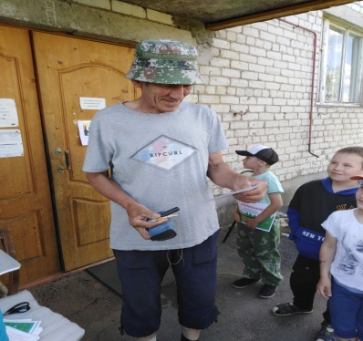 | Конкурс рисунков 2.  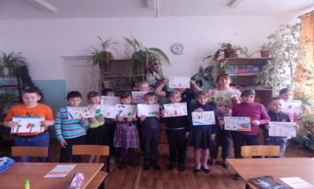
3.  Рисунки на конкурс  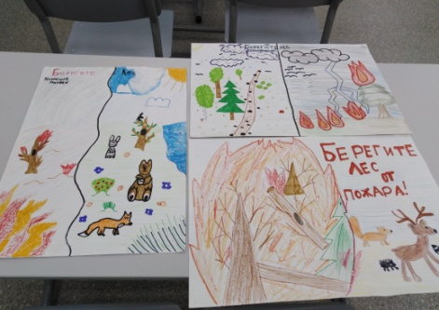 | 4.  Чистый лес без мусора  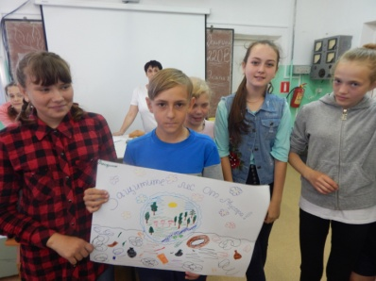
5.  Чистый лес без мусора  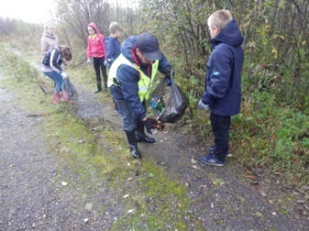 | Развешивание листовок  6.  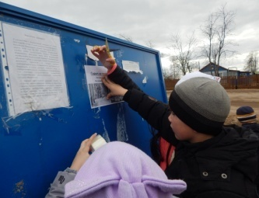
7.  Развешивание листовок  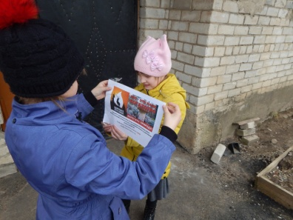 | Листовка, изготовленная учащимися 8.  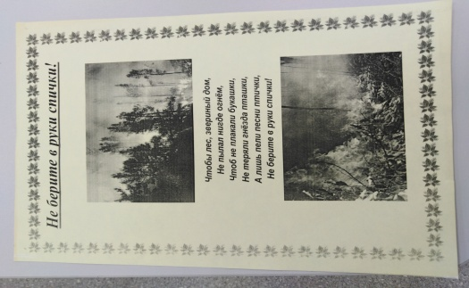
Занятие по пожарному инвентарю 9.  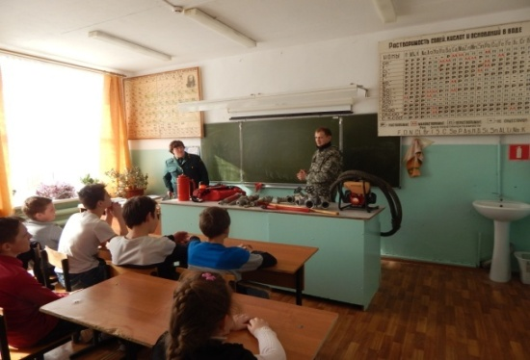 | 10.  Огонь – враг леса  